**KARYA TULIS ILMIAH**

**SANITASI DASAR PANTI ASUHAN RUMAH BAKUNG**

**KABANJAHE TAHUN 2019**

*Karya Tulis Ilmiah Ini Diajukan Sebagai Syarat Untuk Menyelesaikan Pendidikan Program Studi Diploma III*

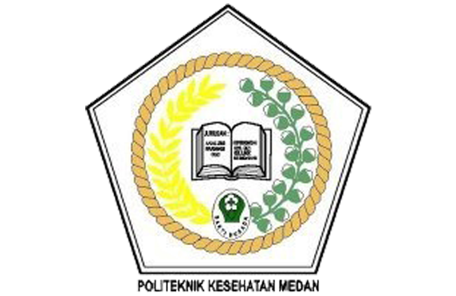

**OLEH:**

**ANDRI YANTO PASARIBU**

**P00933016003**

**POLITEKNIK KESEHATAN KEMENKES RI MEDAN**

**JURUSAN KESEHATAN LINGKUNGAN**

**KABANJAHE**

**2019**